40413
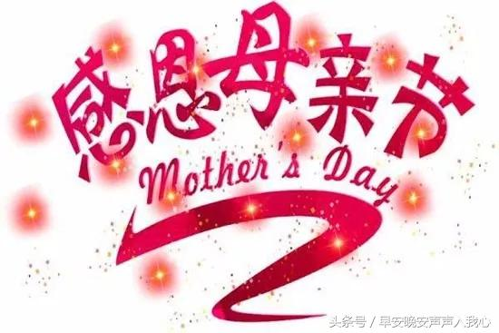
祝您母親節快樂!

母親節快樂

